竞争性磋商采购文件

项目名称：实验室家具
项目编号：（C）GZC20160049

南通大学国有资产与实验室管理处
2016年10月10日
目 录
一、竞争性磋商邀请
二、供应商须知
三、采购货物及有关说明
四、合同主要条款
五、附件
第一部分 竞争性磋商邀请
南通大学拟采取竞争性磋商方式购买实验室家具及相关服务，现邀请合格供应商参加投标。
本次竞争性磋商的相关信息如下：
一、项目名称：实验室家具及相关服务
二、项目编号：（C）GZC20160049
三、货物品名、数量及技术规格：详见本文件第三部分“采购货物及有关说明”。
四、合格的供应商
参加本次竞争性磋商活动的供应商除应当符合《中华人民共和国政府采购法》第二十二条的规定外，还必须具备以下条件：
1、经国家工商行政管理机关注册的企业法人；
2、具有本次采购货物的供货、安装、售后服务等的相应资质；
3、采购货物的专业制造厂（商）或制造厂（商）授权的区域销售代理商；
4、注册资本人民币50万元（含50万）以上。
五、供应商资格审查方式：资格后审。
六、竞争性磋商文件获取：供应商自行下载。
七、竞争性磋商文件售价：人民币300元。（现金，投标时现场交纳，事后不退。）
八、投标保证金：人民币5000元。（汇款凭证或转账支票，投标时现场交纳并提供投标单位开户名、开户行、账号、行号以便及时退款。开户名：南通大学；开户行：中国建设银行股份有限公司南通分行营业部；账号：32001648636059123123；行号：105306000071。）
九、投标报名时间：潜在投标人如确定参加投标，请务必于2016年10月21日14时30分前将“报名投标确认函”（格式见招标文件第五部分“附件8” ）填写完整后，发送电子邮件或者传真至南通大学国有资产与实验室管理处。如潜在投标人未按上述要求操作，将自行承担所产生的风险。
十、响应文件接收截止及开标时间、地点
时间：2016年10月25日14时30分
地点：南通大学国有资产与实验室管理处
十一、本次招标货物需提前送样，请投标人根据所投标段家具材质、规格、主要技术要求等提供样品，并送样到南通大学逸夫教学楼9号楼一楼大厅，送样时间为2016年10月25日9:00～12:00（注：未中标单位开标当天须将样品取走）。联系人：邹杰；联系电话：0513-85012720。
十二、与本次谈判有关的事宜请按下列通讯方式联系
单位部门：南通大学国有资产与实验室管理处
联系地址：江苏省南通市啬园路9号南通大学主校区逸夫教学楼7号楼407室
联系人：吴老师
联系电话（传真）：0513-85012138
Email：cgk@ntu.edu.cn。
第二部分 供应商须知
一、竞争性磋商文件
1.1. 名词定义
本竞争性磋商文件中的采购人、供应商、中标人分别指：
（1）采购人指南通大学，亦称买方。
（2）供应商指响应竞争性磋商并具备相应资质的参与投标的制造（厂）商、代理商。
（3）中标人指最后中标的供应商，亦称卖方。
1.2. 竞争性磋商文件的组成
本竞争性磋商文件由下列部分组成：
（1）竞争性磋商邀请
（2）供应商须知
（3）采购货物及有关说明
（4）合同主要条款
（5）附件
1.3. 竞争性磋商文件的澄清
如供应商对竞争性磋商文件的某些内容有疑问，应在投标截止时间5日前以书面形式传真通知采购人，采购人将予以书面答复。采购人认为有必要时，可将答复内容（包括疑问内容，但不包括疑问来源）在南通大学招投标信息网站上公开发布。
1.4. 竞争性磋商文件的补充和修改
（1）采购人有权在投标截止时间3日前对竞争性磋商文件进行补充和修改，补充和修改的内容在南通大学招投标信息网站上公开发布。补充和修改的内容作为竞争性磋商文件的组成部分，对供应商具有同等约束作用。
（2）如竞争性磋商文件的补充和修改对供应商准备投标的时间有影响，采购人有权决定推迟投标截止时间和开标时间。

二、投标文件
2.1. 投标文件的语言
（1）投标文件及来往函件均应使用中文。
（2）授权文件、产品说明书、样本等非中文材料，其中的要点应附有中文译文。
2.2. 投标文件的组成
供应商编写的投标文件必须包括商务文件和技术文件。
商务文件包括以下部分：
（1）投标函（格式见附件1）
（2）投标报价总表（格式见附件2）
（3）配置清单及分项报价表（格式见附件3）
技术文件包括以下部分：
（1）不含报价的配置清单（格式见附件3）
（2）技术规格响应/偏离表（格式见附件4）
（3）商务条款响应/偏离表（格式见附件5）
（4）售后服务承诺书或技术协议书
（5）供应商资格证明文件（详见2.3）
（6）供应商近三年以来与本次竞争性磋商货物相同产品的销售业绩（合同复印件）
（7）投标产品合格文件
（8）投标产品样本、技术资料等
（9）供应商认为需要陈述的其他内容
2.3. 供应商资格证明文件
（1）营业执照副本复印件
（2）税务登记证副本复印件
（3）法定代表人资格证明原件（格式见附件6）
（4）法定代表人授权书原件（格式见附件7）
（5）法定代表人及授权代表身份证复印件或其他相关证明
（6）投标货物的销售代理授权证明复印件（非制造商投标所必须）
（7）近一年“无行贿记录犯罪证明”
以上资格证明文件的复印件均需加盖供应商公章
2.4. 投标文件的形式及签署
（1）供应商需提交商务文件正、副本各1份，技术文件正本1份、副本4份，并在投标文件的封面上明确标明商务文件和技术文件以及正本和副本。如投标文件正本与副本有不同之处，以正本为准。
（2）投标文件正本与副本均应使用A4型纸打印，图表等可按同样规格的倍数扩展，且经授权代表签署。
（3）投标文件不应有涂改、增删之处，但如有错误必须修改时，修改处必须由原授权代表签署。
2.5. 投标文件的密封和标记
供应商应将投标文件用封套加以密封，在封口处粘贴密封条，盖骑缝公章，并在封套上标明：
（1）收件人：南通大学国有资产与实验室管理处
（2）竞争性磋商项目编号：
（3）竞争性磋商项目名称：
（4）供应商名称：
（5）联系电话：
（6）开标之前不得启封
没有按上述规定密封和标记的投标文件，采购人将不承担投标文件错放或提前开启的责任。

三、投标细则
3.1. 投标货物
投标货物必须是全新、未使用过的原装合格正品，完全符合竞争性磋商文件规定的规格、性能和质量的要求，达到国家或行业规定的标准，属于国家强制认证的产品的必须通过认证。
3.2. 投标报价
（1）投标总价应是完税后（免税进口货物除外）的用户地交货价，其中应包含运输、搬运、安装调试、保修等全部费用。
（2）国（境）内供货的货物以人民币报价；国（境）外供货的货物以外币报价。
（3）价格条件：国（境）内供货的货物报到南通大学交货的交货价；国（境）外供货的货物报CIP南通、上海或南京交货价。
3.3. 投标文件的递交
（1）供应商应仔细阅读竞争性磋商文件的所有内容并作出实质性的响应，同时按竞争性磋商文件规定的要求和格式，提交完整的投标文件。
（2）投标文件应在投标截止时间前送达南通大学国有资产与实验室管理处（南通大学主校区逸夫教学楼7号楼407室），逾期送达或未送达指定地点以及未按竞争性磋商文件要求密封的投标文件，采购人将拒收或不启封退给供应商。
（3）采购人不接受电报、电话、传真及电子邮件投标。
3.4. 投标文件的修改和撤回
（1）投标截止时间后投标文件不得修改。
（2）投标截止时间前供应商可以撤标，但在投标截止时间后不允许撤标。
3.5. 投标有效期
从投标截止时间起，投标有效期为90天。
3.6. 竞争性磋商终止
投标截止后，如供应商少于3个，采购人有权选择其他采购方式或终止本次竞争性磋商。

四、谈判
4.1. 采购人按规定的时间和地点进行公开磋商，供应商须派代表（持授权代表身份证明）参加磋商。供应商未派代表参加磋商的，视为自动放弃本次投标。
4.2. 采购人组织用户代表和有关技术、经济方面的专家组成磋商小组进行谈判。
4.3. 在竞争性磋商之前，采购人和评委要对供应商的投标资格以及投标是否对竞争性磋商文件的实质性要求和条件作出响应进行审查。
4.4. 对竞争性磋商文件的实质性要求和条件作出响应的投标应该是与竞争性磋商文件要求的全部条款、条件、指标和规格相符，没有重大偏离的投标。采购人和评委判定投标的响应性只根据投标本身的内容，而不寻求外部的证据，供应商不得通过修正或撤销不符合要求的偏离从而使其投标成为实质上响应的投标。
4.5. 投标文件出现（但不限于）下列情况之一的，由竞争性磋商小组评审后作无效投标或废标处理：
（1）超出经营范围投标的；
（2）不具备竞争性磋商文件规定的资格条件及未按竞争性磋商文件规定的要求提供资格证明文件的；
（3）无法定代表人签字或签字人无法定代表人有效授权的；应加盖供应商公章而未盖章的；
（4）投标有效期不足的；
（5）同一供应商提交两个及以上投标报价的；
（6）投标报价不合理明显低于成本的；
（7）重要技术指标和参数不满足竞争性磋商要求的；
（8）重要内容或关键字迹模糊不清无法辨认的；
（9）其它未对竞争性磋商文件实质性要求和条件作出响应的；
（10）不同供应商投标文件相互混装的；
（11）不同供应商投标文件中的项目相关人员出现同一人的；
（12）不同供应商的投标文件内容出现非正常一致的；
（13）故意哄抬价格或压价等其它恶意串通投标的；
（14）有损害采购人和用户利益的规定的。
4.6. 竞争性磋商小组认为有必要时，将要求供应商述标或对投标文件中某些内容作出澄清或说明，但不接受供应商主动提出的澄清和说明。
4.7. 竞争性磋商小组将从供应商的投标报价、产品质量、技术方案、售后服务、企业状况等经济、技术和商务及其他优惠条件等方面，依据评判标准，对所有投标文件进行综合评分。

五、竞争性磋商方法及评判标准
5.1. 竞争性磋商方法
（1）本次竞争性磋商采用综合评分法评判，即在最大限度地满足磋商文件实质性要求前提下，按照评分标准中规定的评分因素和评分细则进行综合评价、评分。
（2）磋商小组各成员独立对每一份有效投标文件进行评价并对除报价以外的评分项目进行评分，磋商报价得分由工作人员通过计算得出。
供应商得分 = ∑评委评价得分/评委人数 + 磋商报价得分
5.2. 评判标准
评审因素 | 分值 | 评 分 细 则
磋商报价 | 40 | 满足磋商文件要求且最后报价最低的供应商的价格为磋商基准价，其价格分为满分。其他供应商的价格分按下列公式计算：  磋商报价得分＝（磋商基准价/最后磋商报价）×40
技术 | 38 | 样品 | 按提供的样品质量情况打分，未提供样品或未按图纸提供样品的不得分。样品综合评分好25-30分；样品综合评分较好20-25分；样品综合评分一般15-20分。
技术 | 38 | 性能及品质 | 对投标产品的品牌、系列、档次、产地、行业（或高校）占有率、影响力以及产品的先进性、可靠性、稳定性等方面进行综合评价，评价好得6~8分；评价较好得4~5分；评价一般得2~3分。
服务 | 15 | 保修期 | 满足磋商文件要求得3分；每延长一年加1分，最多加2分。
服务 | 15 | 服务承诺 | 根据产品故障报修的响应时间、处理速度、定期巡检以及技术支持、软件升级、技术培训等服务承诺评分。
服务 | 15 | 收费情况 | 根据保修期结束后维修价格、配件及耗材价格等服务收费以及提供的优惠情况评分。
服务 | 15 | 用户评价 | 评价较好4~5分；评价一般2~3分；评价较差0分；没有为学校用户做过服务或服务时间较短，暂时无法评价得3分。
其他 | 5 | 信誉 | 根据供应商提供的相关评估机构出具的信用评估报告评分。
其他 | 5 | 业绩 | 根据供应商近三年以来与本次投标产品相同的同类产品销售情况评分（以提供的销售合同复印件为准，每份0.5分，最多得2分）。
其他 | 5 | 财务 | 根据企业上一年度、上一月份的财务报表所反映的财务状况评分。
投标文件 | 2 | 根据投标文件对磋商文件的响应情况、表述清晰程度、规范性等评分。
合计 | 100 | 供应商最后得分保留两位小数
六、 定标
6.1. 竞争性磋商小组按照综合评分结果对供应商进行排序。排序相同的，按最后磋商价格由低到高顺序排列。排名第一的供应商将被推荐为中标候选人或者直接被确定为中标人。
6.2. 出现下列情形之一的，采购人有权决定本次竞争性磋商作废标处理：
（1）发生影响竞争性磋商公平、公正的违法、违规行为的；
（2）供应商的最后磋商报价均超过了采购预算，学校不能支付的；
（3）因重大变故，采购任务取消的。
6.3. 对未中标的供应商，采购人不作未中标解释。

七、中标通知书及合同的签订
7.1. 中标人确定后，采购人将通过学校招标网公示3天，公示期满无异议，即向中标人发出中标通知书。
7.2. 中标人收到中标通知书后，应在10日内与采购人签订采购合同，过期视为放弃中标。
7.3. 本竞争性磋商文件和中标人的投标文件包括中标人所作出的各种书面承诺将作为采购人与中标人双方签订合同的依据，并作为合同的附件与合同具有同等法律效力。
7.4. 如供应商中标后悔标，采购人将取消该供应商本次中标资格及今后两年内的投标资格。

八、其他
8.1. 供应商无论中标与否，采购人不承担供应商参加投标的任何费用。
第三部分 采购货物及有关说明

货物需求一览表
标段 | 设备名称 | 数量 | 备注
标段一 | 启秀校区化学化工学院实验室家具 | 1批 | 详见附件
标段二 | 新校区分析测试中心实验室家具 | 1批 | 详见附件
标段三 | 钟秀校区地理科学学院实验室家具 | 1批 | 详见附件

注：本次招标货物需提前送样（如下图），请投标人根据所投标段家具材质、规格、主要技术要求等提供样品，并送样到南通大学逸夫教学楼9号楼一楼大厅，送样时间为2016年10月25日9:00～12:00（注：未中标单位开标当天须将样品取走）。联系人：邹杰；联系电话：0513-85012720。
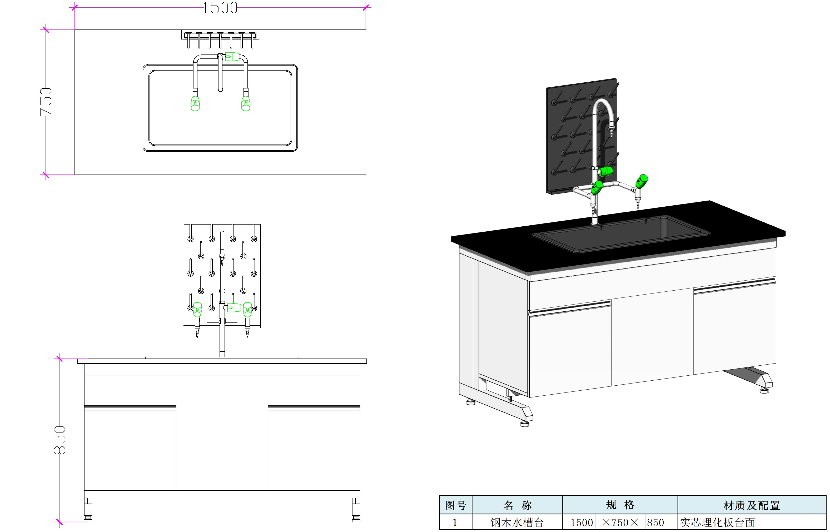

配置及技术要求
（以下所涉及品牌均为参考品牌，所投产品性能不得低于参考品牌性能要求）
一、技术工艺要求
1、外形尺寸：长、宽、高误差≤2mm，邻边垂直度：台面对角线、框架对角线2000mm误差≤1mm；3000mm误差≤2mm；地脚平稳性：误差≤1mm。面板表面，不允许有划痕、麻点及压痕，实验台的台面均匀平整，边缘切割整齐，四边平直，无明显凹凸现象。
2、涂层：各涂层均匀，钢制或木制板材表面平整，无色差、无拼接、无明显凹凸、无毛刺、无斑点、无划痕、无碰伤等缺陷。木制贴面和封边部件严密、平整，无脱胶、鼓泡、凹陷、压痕以及表面划伤、麻点、裂痕、崩角和刃口等现象，外表的圆角、倒棱均匀一致。
3、封边：柜体的每一块板，其四个边必须用优质热熔胶经高温高压作防水封边处理。
1）、用全自动直线封边机封2mm厚边，并作水平和垂直倒角修饰，平整无剥离、无机械创伤、无露馅等缺陷。
2）、胶厚度均匀一致，封边不得有积胶或凹凸不平，涂胶不易过厚。封边带与板边贴紧无间隙，切带截面垂直，无斜度、无迸裂、无剥离。
3）、水平倒角、垂直倒角修饰应均匀一致，不能有波浪纹，倒角半径为带厚的1/2。
4）、封好后的边无胶痕，带宽与板厚一致，无局部缺带。
5）、除特殊要求外，封边应先短后长。
6）、装配到位、紧密、平直、转角圆顺。
7）、接缝处间隙应＜0.5mm，接缝位置应在不显眼处。
4、三合一连接件：台桌面与柜体等主要连接部位一律采用内预埋件，其他的板块连接采用联通优质三合一连接件，预埋ABS膨胀型预埋头，增强握钉力，抗弯变、防渗水、防摇摆。
5、表面：所有柜体连接牢固，无缝隙，无松动现象；表面平整无明显变形；外露部分无毛刺及尖锐棱角。
6、零部件：零部件无断裂或劈裂现象，不会出现影响使用功能的磨损变形现象，可动部件（例如可调式地脚、活动隔板等）活动灵便，用于掀压不会出现永久性变形或松动，抗压能力符合实验台的要求。各种配件安装严密、平整、端正、牢固、结合处均无崩茬和松动。金属配件应做除锈和防腐蚀处理。结构处螺丝或连接件不允许外露。
7、排钻孔：组合的台、柜、架的每一块板材连接点，采用数控多排钻床同时钻出连接点，保证安装严密、平整、端正、牢固、结合处均无崩茬和松动。铰链、滑轨等五金件均准确安装在系统孔上，使其开启、抽拉顺畅。
8、封边条：所有的门板、抽屉板等板材都必须采用上海兄奕优质2mmPVC封边条配德国牛头环保封边胶封边。
9、色泽：整套产品或成套产品色泽相似。
10、配件：各种配件不得有少件、漏钉、弯钉，启闭零件和配件应使用灵活。
11、装配
1）、装配后产品外观尺寸符合设计要求；
2）、正视面无明显迸裂边、色差、碰伤、移位、划痕及裂缝等缺陷；
3）、各种配件安装严密、平整、牢固，结构处无迸裂、松动，不得有少件、漏订、透订等失误操作；
4）、所有上海威盛亚板材覆盖的专用膜保留至验收交付。用户可以要求中标人按照实际需要调整相关方案，最终的方案及图纸需经用户确认后才能作为合同附件。

二、采用的技术规范或标准
1、金属家具采用的标准：GB/T3325《金属家具通用技术条件》、QB/T1951.2-94《金属家具质量检测及质量评定》；
2、木质家具采用的标准：GB/T3324《木家具通用技术条件》、QB/T1951.1-94《木质家具质量检测及质量评定》、GB10357《家具力学性能试验标准》；
3、饰面板标准 E1级环保中密度素板、三聚氰胺亚光饰面板采用的标准：GB/T15102-94和GB18584-2001中的优等品。

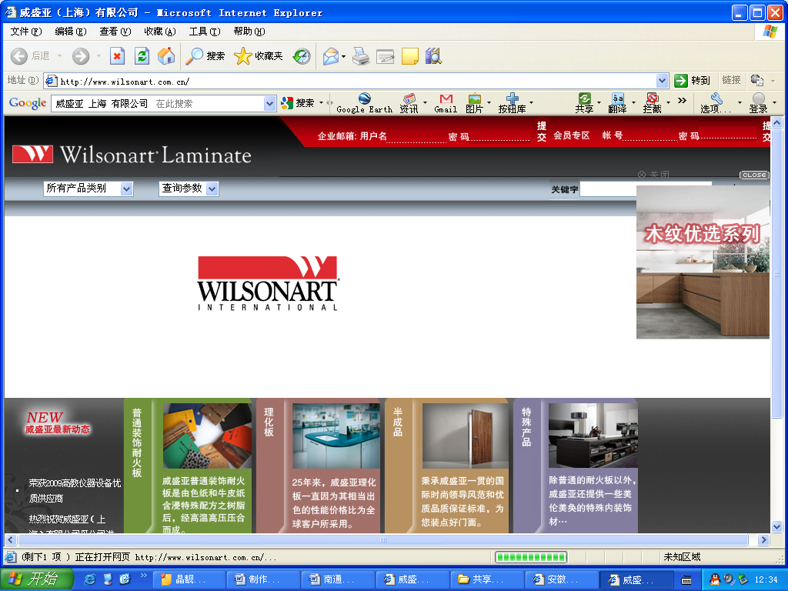三、通用的技术性能、材料使用标准
1、上海威盛亚实芯理化板的正、反面均有上海威盛亚标识 ，在验收之前，不得揭去正面威盛亚标识保护膜，否则视同非威盛亚公司产品。供货时提供威盛亚公司采购发票并在完工后由威盛亚公司派员提供现场鉴定。
2、所有钢件在安装进场前均用千分尺测量壁厚。
3、供货商供货时未能满足上述要求的，校方可以拒付货款，供货商必须更换直至完全满足。

四、材质说明
(一)实验台材质要求
1、台面
采用上海威盛亚1595-90 12.7mm厚黑色实心理化板，边缘加厚外修1/2圆，净厚25.4mm。台面底边开止水槽，防止液体流到箱体上。具有耐酸碱、耐撞击、耐热特性。
2、箱体及门板
1）、所有箱体板采用山东林盾E1级18mm厚的灰白麻面三聚氰胺板；
2）、门板采用山东林盾E1级18mm厚的三聚氰胺板；颜色为灰麻色；
3）、箱体后板设计可拆卸便于维修的活动12mmE1级相同三聚氰胺板，便于使用过程中检修水、电、气等管道。
3、钢架
1）、 C型钢架结构为组合连接结构，并具方便拆装、重复使用功能。
2）、材料选用标准：
A、钢架采用40×60×2mm优质热镀锌钢管焊接的钢架结构，承重350kg/㎡以上之荷重功能；
B、箱体下用20*40mm×1.5mm优质热镀锌钢管支撑；
C、表层涂装工艺：高压喷涂EPOXY环氧树脂静电粉末，涂层0.1mm左右，细密均匀；主体支撑框架根据人性化设计。
4、试剂架
1）、立拄采用100mm×40mm×1.5mm一级冷轧热镀锌钢板经折弯、冲孔加工而成；
2）、表层涂装工艺：高压喷涂EPOXY环氧树脂静电粉末，涂层0.1mm左右，细密均匀；
3）、试剂架层板为10mm厚的钢化玻璃，可调整高度；边缘配Φ12 mm碳素纤维棒，以防止试剂瓶跌落。外型设计美观大方、实用。日光灯为飞利浦封闭式20W日光灯。立拄两边必需加装独立钢制线合（每根立拄的钢制线合需装二套多功能防溅翻盖浙江鸿雁万能插座）。
5、附属配置
1）、三口化验水龙头：采用台湾科恩实验室专用三口化验水龙头。水龙头材料为铸铜材料，瓷质水阀。表面环氧树脂粉末喷涂；每套龙头下方须安装角阀，单套实验台中有多个龙头时须安装总水阀。
2）、水槽：采用台湾科恩实验室专用高密度PP水槽，耐强腐蚀一体成型，防虹吸、防阻塞； 下装高密度PP材质防臭存水弯，具耐腐蚀、防堵塞功能；
3)、铰链和导轨：采用广东星徽SH-ABC铰链，耐酸碱及有机溶剂。达到国际五金行业标准。外形美观、无噪音，经久耐用；三节轨：广东星徽SH-ABC重型三节导轨，可承受45公斤的压力，模具成型，伸缩自如；
4）、可调脚：采用ABS专用注塑可调脚，不锈钢金属螺杆，高度可调节，调节范围为30-50mm，防滑减震；
5）、拉手：采用灰色PVC一字型拉手，嵌入箱体的柜门采用黑色96mmPP中弯拉手，外观美观大方；
6）、滴水架：采用黑色PP棒+威盛亚实芯理化板材质，抗化学腐蚀、抑菌、易清洁、耐潮湿、并设清洁水自动回流装置，带导流孔，接至水槽，便于残水排流，利于器皿的自然干燥；整体美观实用；
7）、插座：采用实验室专用（带防溅水、防尘、防酸碱功能）浙江鸿雁220V 10A万用三孔插座（获得国家强制性产品认证证书（CCC）产品），适用各种国产或进口仪器插头，安全耐用；
8）、每套实验台加装漏电保护器：实验室安全用电，防止意外专用的安全保护装置；
9）、供水、电系统；
A、供水管： PP-R 1.6Mpa管材，DN20*2.3mm；
B、排水管： PP-R 1.25 Mpa管件，管径为DN63*5.8mm；
C、电线：采用国标（GB-5023-97）标准BV电线,截面积在4平方毫米。动力电源所选择的电线，必须是三相五线，并符合国家规定接线标准。

（二）铝木药品柜产品材质要求
1、主框架采用35*35mm方形铝合金型材，铝型材间由连插件连接，结构合理、承载力强、稳定性好，表面高压喷涂EPOXY环氧树脂静电粉末，涂层0.1mm左右，细密均匀，颜色为灰白色，耐腐蚀；
2、门板采用国标E1级16mm厚的基材板帖D415-60上海威盛亚防火板、背面贴灰白色等厚防火板并加以50吨压力压制而成；侧板\背板\顶底板\采用国标E1级18mm厚的山东林盾灰白麻面三聚氰胺板；隔板采用国标E1级18mm厚的山东林盾灰白麻面三聚氰胺板；
3、铰链：采用PP铰链。达到国际五金行业标准。外形美观、无噪音，经久耐用；
4、拉手采用黑色96mmPP中弯拉手，外观美观大方。

（三）通风系统材质说明
（1）总体要求
1、设计依据
A、排风柜技术条件JB/T6587-1992
B、通风与空调工程施工规范：GB50243-1997
C、柜式风机盘管机组JB/T 9066-1999
（2）材质要求
1、风机采用国家强制性产品认证CCC产品防腐防爆玻璃钢风机，排气管路、阀门、配件、叶片材质要求：抗强酸、强碱、有机溶剂侵蚀和老化，耐高温、不变形。
2、外露控制电路：PVC保护套管，接线点不得外露。整体设备应平整光滑，外表面整齐美观，厚度均匀，且边缘无毛刺，并不得有气泡、分层现象。通风机的叶轮旋转后，每次均都不应停在原来的位置，并不得破壳。
3、各风机电机为国家强制性产品认证CCC产品知名品牌产品，安装在室外的通风机的机应设防雨罩。
4、风管应平整，无大的缺陷，管道厚度均匀。
5、法兰与风管应成一整体，并与风管轴线成直角。
6、消声装置为高品质名牌产品消声微孔板，夹层≥25mm耐高温岩棉，整个通风系统的噪音符合国家标准。

说明：
- 技术咨询：
化学化工学院：季老师13912274862
分析测试中心：顾老师13914399835
地理科学学院：蒋老师13615201601
第四部分 合同主要条款
1、交货期
（1） 国（境）内供货：合同生效后30 天内；
（2） 国（境）外供货：信用证后45天内或合同生效后60天内，以先到为准。
2、交货地点
（1） 国（境）内供货：江苏省南通市啬园路9号南通大学指定地点；
（2） 国（境）外供货：指定目的地为：南通、上海或南京。
3、付款方式
（1） 国（境）内供货：用户收到货物并验收合格后15个工作日内支付合同总金额的95％，另5％作为质保金，待质保期满后根据质保和售后服务情况支付。；
（2） 国（境）外供货：以外贸信用证（L/C）方式结算。100%信用证，其中的90%见单付，余款凭加盖南通大学国有资产与实验室管理处公章的最终用户签字的验收报告支付。
4、保修期及售后服务
（1）验收合格后整机免费保修 三 年，保修期自愿延长不限；
（2）保修期内，因货物质量问题导致的各种故障的技术服务及维修所产生的一切费用由卖方负责承担；
（3）卖方应针对货物的特点对买方有关人员在货物的性能、原理、操作要领、维修和保养等各个方面进行免费现场培训。必要时，卖方还应向买方提供免费培训名额至少2个，参加卖方举办的专门培训；
（4）售后服务承诺书中承诺的其他条款。
5、安装、调试及验收要求
（1）卖方应在买方的配合下，负责对货物的现场安装调试；
（2）货物到达买方指定地点后，卖方应在收到买方通知后48小时内派遣合格的技术人员前往买方完成货物的安装、调试工作；
（3）验收测试所需要的材料、设备和测试样品等均由卖方负责提供；
（4）卖方应在规定的期限内完成安装调试工作。如因卖方责任而造成安装调试的延期，因延期而产生的所有费用由卖方承担；
（5）最终验收在买方使用现场进行，在货物达到验收标准，包括应满足中国安全标准和环境保护标准后，买卖双方共同签署验收合格报告；
（6）卖方人员在买方安装调试期间所产生一切费用由卖方承担。

第五部分 附 件

附件1：投标函
附件2：投标报价总表
附件3：配置清单及分项报价表
附件4：技术规格响应/偏离表
附件5：商务条款响应/偏离表
附件6：法定代表人资格证明
附件7：法定代表人授权书
附件8：报名投标确认函

附件1
投 标 函

南通大学国有资产与实验室管理处：
我方经仔细阅读研究 项目竞争性磋商文件（项目编号 ），已完全了解竞争性磋商文件中的所有条款及要求，决定参加投标，同时作出如下承诺：
1、我公司与本竞争性磋商项目及该项目相关人员之间均不存在可能影响竞争性磋商公正性的任何利害关系。
2、愿按竞争性磋商文件的要求提供货物和服务，投标货物及服务的投标总价为：
（小写） ，（大写） 。
3、接受竞争性磋商文件的所有条款、条件和规定，放弃对竞争性磋商文件提出质疑的权利。
4、同意按照竞争性磋商文件的要求提供所有资料、数据或信息。
5、认可贵方有权决定中标人或否决所有投标，并理解最低报价只是中标的重要条件，贵方没有义务必须接受最低报价的投标。
6、我方如中标，将保证遵守竞争性磋商文件对供应商的所有要求和规定，履行自己在投标文件（含修改书）中承诺的全部责任和义务。
7、本投标文件的有效期为投标截止日后90天内，如我方中标，有效期将延至合同有效期终止日为止。
8、与本次招投标有关的事宜请按以下信息联系：

地 址： 邮政编码：
电 话： 传 真：
Email：

供应商名称： （公章）
授权代表（签名）：
日 期：

附件2
投 标 报 价 总 表

竞争性磋商项目名称： 竞争性磋商项目编号：
序号 | 包号 | 货 物 名 称 | 型号、规格 | 数量 | 制造商名称和国籍/地区 | 价格条件 | 投标货币 | 投标总价 | 交货期 | 保修期 | 备 注

供应商名称：（章） 授权代表（签名）： 日期：

附件3
配置清单及分项报价表

竞争性磋商项目名称： 竞争性磋商项目编号：
序号 | 主机（部件、配件等）名称 | 型号、规格 | 数量 | 原产地和制造商名称 | 货币 | 单价 | 总价 | 备 注
总 计

供应商名称：（章） 授权代表（签名）： 日期：

附件4
技术规格响应/偏离表

竞争性磋商项目名称： 竞争性磋商项目编号：

序号 | 竞争性磋商文件条目号 | 采购规格 | 投标规格 | 响应/偏离 | 说明

供应商名称（章）： 授权代表（签名）：

年 月 日

注：供应商应对照用户需求表中的技术规格，逐条核对所提供货物和服务是否作出了实质性的响应，有偏离的必须作出说明，对有具体参数要求的指标，供应商必须提供本次投标货物的具体参数值。

附件5
商务条款响应/偏离表

竞争性磋商项目名称： 竞争性磋商项目编号：

序号 | 竞争性磋商文件  条目号 | 采购条款 | 投标条款 | 响应/偏离 | 说明

供应商名称（章）： 授权代表（签名）：

年 月 日
注：供应商应对照竞争性磋商文件的商务条款，逐条核对是否作出了实质性的响应，有偏离的必须作出说明。

附件6
法定代表人资格证明
南通大学国有资产与实验室管理处：

单位名称：
地址：
姓名： 性别： 职务： 身份证号码： ，系 （供应商名称） 的法定代表人，以本公司名义参加南通大学 （项目名称）、项目编号： 竞争性磋商采购的投标活动，代表本公司签署投标文件、进行合同谈判、签订合同和处理与之有关的一切事务。
特此证明。
供应商名称： （公章）
日期： 年 月 日

附件7

法人代表身份证复印件粘贴处
法定代表人授权书
南通大学国有资产与实验室管理处：

本授权书声明：注册于（国家或地区的名称）的（公司名称）的在下面签字的 （法定代表人姓名、职务）代表本公司授权在下面签字的（公司名称） 的 （被授权人的姓名、职务 ） ，身份证号码： ,为本公司的合法代理人，参加南通大学（项目名称）、项目编号： 的投标，以本公司名义处理与之有关的一切与事务。

本授权书于_______年____月____日签字生效。

法定代表人签字：__________________
被授权人签字：____________________
供应商名称： （公章）
日期： 年 月 日

被授权人身份证复印件粘贴处

附件8
报名投标确认函
南通大学国有资产与实验室管理处（0513-85012138）：
我公司完全符合 项目（项目编号 ）招标公告中对投标人资格条件的要求，自愿以本传真报名参加贵单位的招标，并将按时参加投标。
我公司在南通大学国有资产与实验室管理处投标过程中会严格执行国家法律法规，同时郑重承诺：我公司与本招标项目及该项目相关人员之间均不存在可能影响招标公正性的任何利害关系。

投标公司名称（公章）：
投标授权代表：
联系电话（手机）：
年 月 日

注：本报名投标确认函不需装入投标文件中。

